附件3：酒店信息及交通情况
- 酒店位置
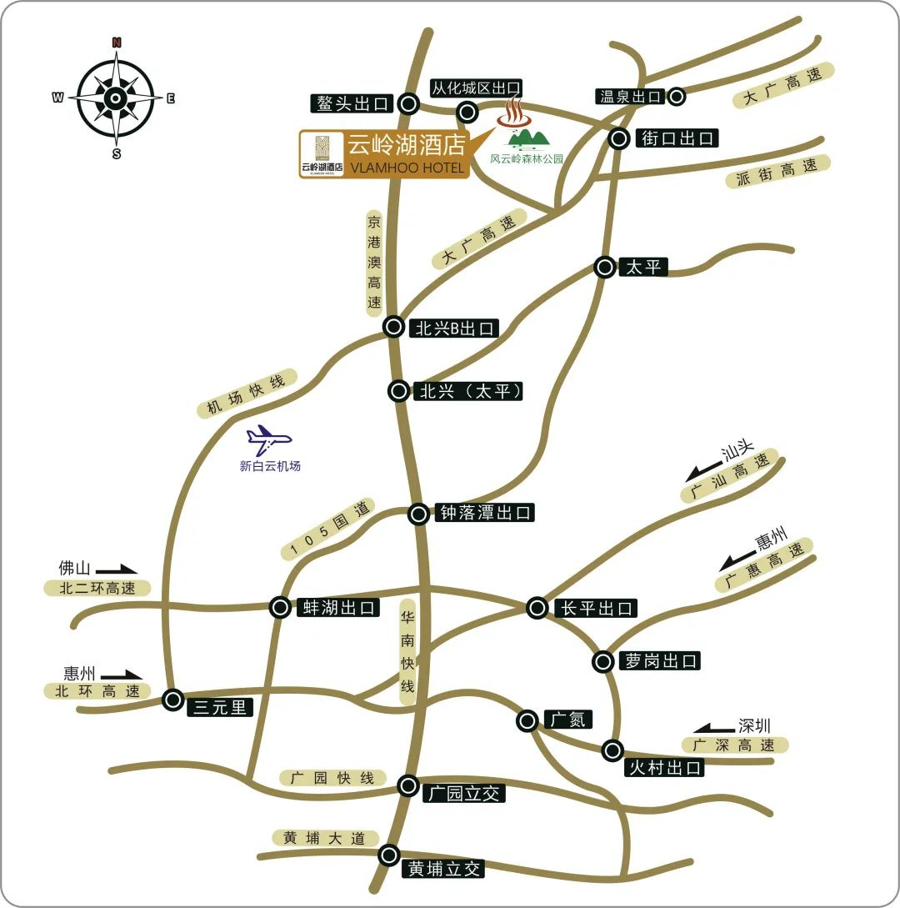
- 交通路线（会务组不提供接送站）
至会议酒店 | 出租车 | 地铁或公交
广州白云  国际机场 | 48公里  车费约90元 | 地铁3号线→14号线从化客运站→从903路/从化2路/从10路至南医大五附院站/从化中学站
广州火车站 | 70公里  车费约118元 | 地铁2号线→14号线从化客运站→从903路/从化2路/从10路至南医大五附院站/从化中学站
广州火车东站 | 66公里  车费约110元 | 地铁3号线→14号线从化客运站→从903路/从化2路/从10路至南医大五附院站/从化中学站
广州火车南站 | 89公里  车费约157元 | 地铁2号线→14号线从化客运站→从903路/从化2路/从10路至南医大五附院站/从化中学站
广州火车北站 | 53公里  车费约102元 | 地铁9号线→地铁3号线→14号线从化客运站→从903路/从化2路/从10路至南医大五附院站/从化中学站
广州白云站 | 68公里  车费约116元 | 地铁8号线→地铁5号线→地铁2号线→14号线从化客运站→从903路/从化2路/从10路至南医大五附院站/从化中学站
从化客运站  地铁站 | 4.1公里  车费约15元 | 从903路/从化2路/从10路至南医大五附院站/从化中学站

